Естественно-научный профиль в школе. Как помочь старшекласснику реализовывать приоритеты? — Видео от «Просвещение» - https://yandex.ru/video/preview/5312637065860236805

Всероссийский проект «Профильная школа не для всех, а для каждого»: естественно-научный профиль — Видео от «Просвещение» - https://yandex.ru/video/preview/4081365523616285435

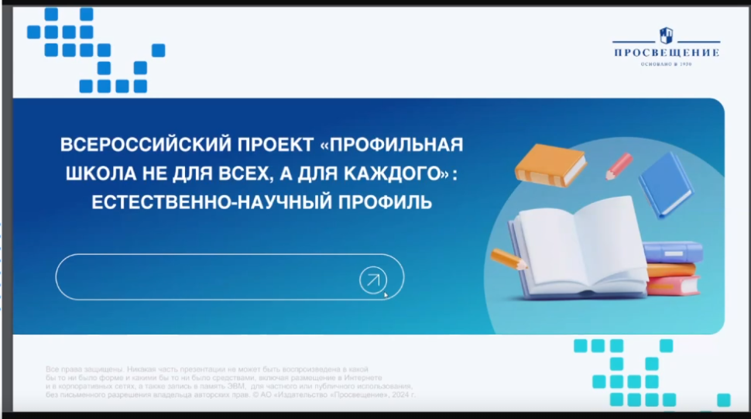

Межпредметный подход к естественно-научному образованию — Видео от «Просвещение» - https://yandex.ru/video/preview/4111380469752173800

